**淘宝评论情感分析系统概要设计文档**

2019/11/30

崔少峰 赵奕翔 王一帆 张舒翔 刘一博

**一、系统介绍**

该系统是一个淘宝商品评论情感分析工具，实现的功能有：

1. 淘宝某商品评论数据爬取
2. 分词与关键词提取
3. 词云与词频统计
4. 情感分析

**二、系统的分层数据流图**

## 0层图

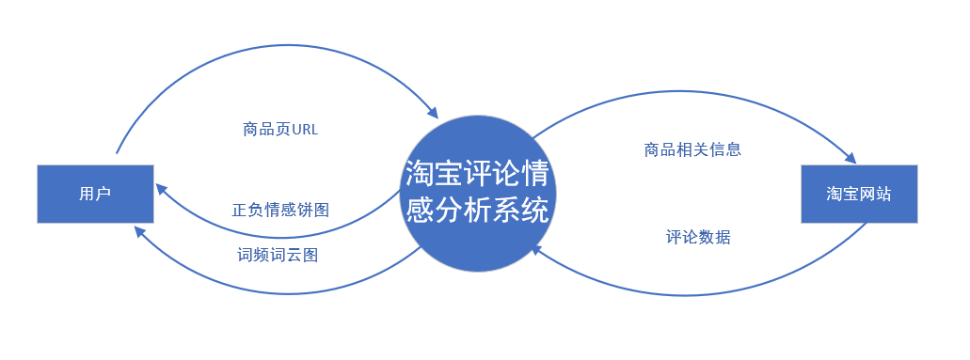

## 1层图

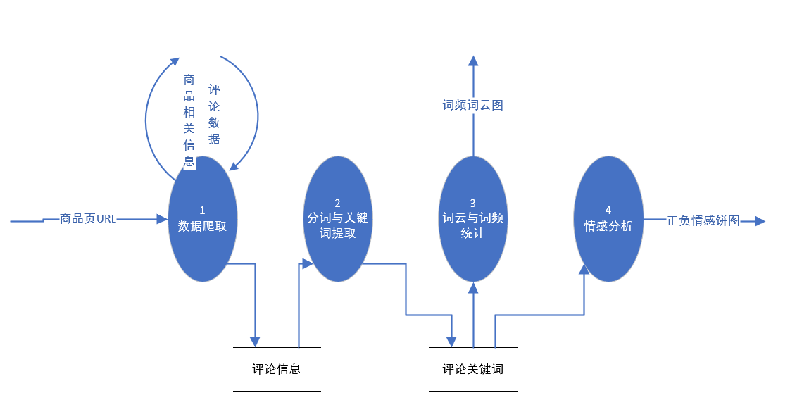

## 数据爬取子图

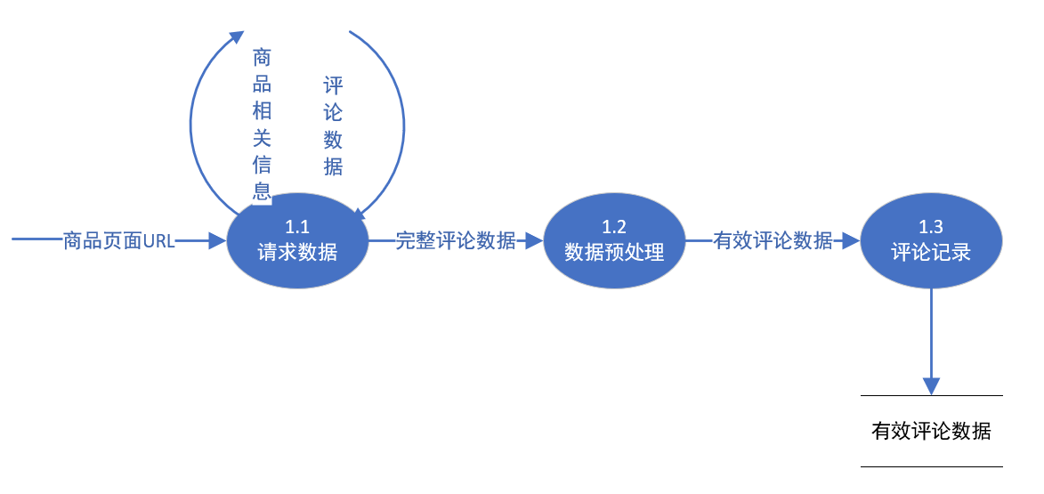

## 分词与关键词提取子图

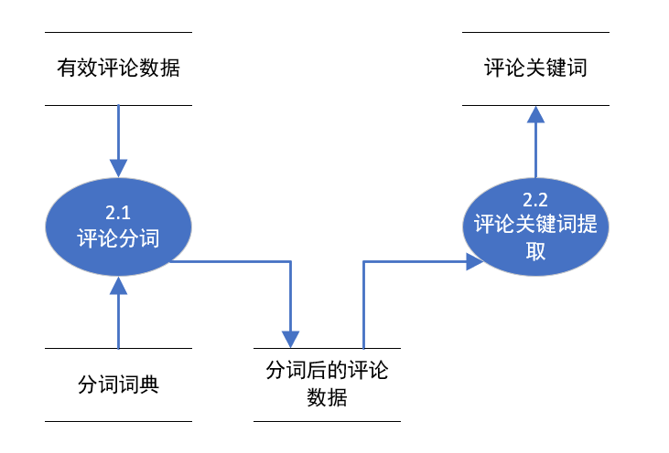

## 词云与词频统计子图

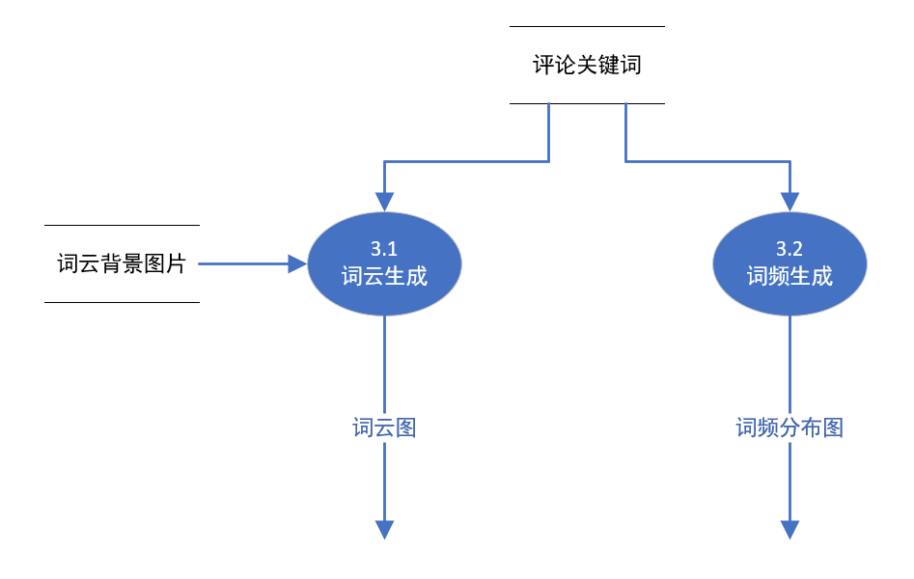

## 情感分析子图

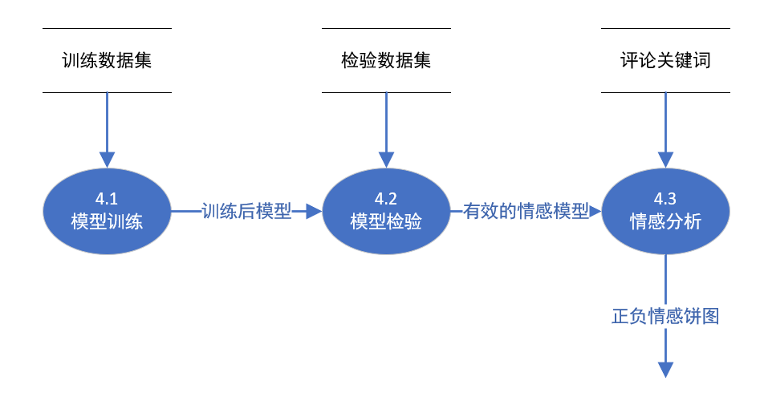

**三、系统结构图**

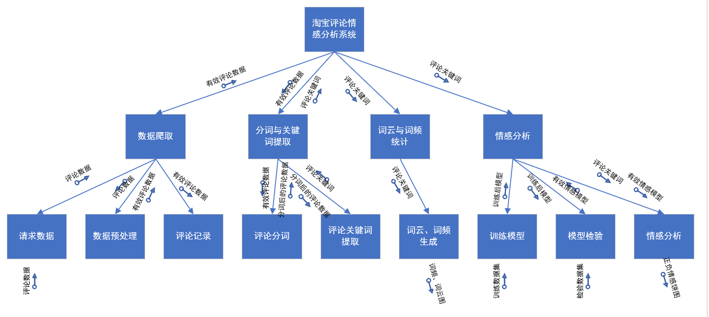

从淘宝获取的评论数据经过数据预处理获得有效的评论数据，并将其存储，后传递至分词与关键词提取模块；对有效的评论数据进行分词，再进行关键词提取，得到评论关键词；对评论关键词进行词云、词频图的生成；使用训练、检验后的有效情感分析模型对评论关键词进行处理，生成正负情感饼图。